Adatbázis alapú rendszerek

2023-2024/2

kurzuskód

**Projekt címe**

**Készítette:**

Varga Bence Martin

Marik István

Varga Zoltán

## Munka felosztása

Varga Bence Martin -

Marik István – Fizikai adatfolyam-diagram, Egyedmodell, Szerep-funkció mátrix, Egyed-esemény mátrix, Képernyőtervek

Varga Zoltán – EK diagram, relációs adatbázisséma, normalizálás, tábla tervek

## Értékelési mód:

**Egyéni**

A csoportok az alábbi két értékelési módból választhatnak:

* A csoport tagjai közösen dolgoznak, minden tag ugyanannyi pontot kap. (Csapat)
* A csoport tagjai felosztják a munkát, értékelés egyénenként. (Egyéni)

## Feladat szöveges leírása

A projekt egy Google Drive szerű, internetes file megosztó szolgáltatás lesz, melyben azon kívül hogy egy felhasználó saját mappaszerkezetet hozhat létre, saját filejait publikussá teheti, így megosztva azt másokkal, illetve mások publikus fájljai között böngészhet, illetve értékelheti azokat szövegesen, vagy likeolással.

## Követelménykatalógus

A követelménykatalógus tanult módon való megadása.

## Adatfolyam diagram (DFD):

Fizikai

A DFD 2. szintje:

Logikai

A DFD 1. szintje:

A DFD 2. szintje:

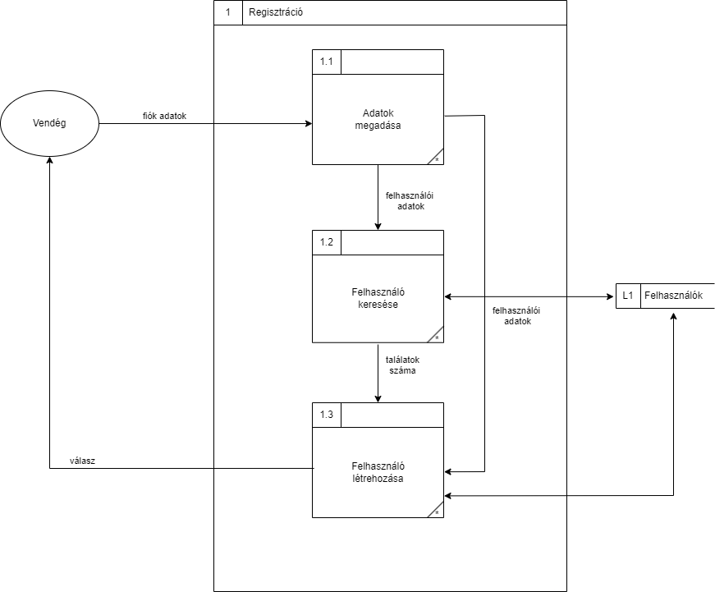

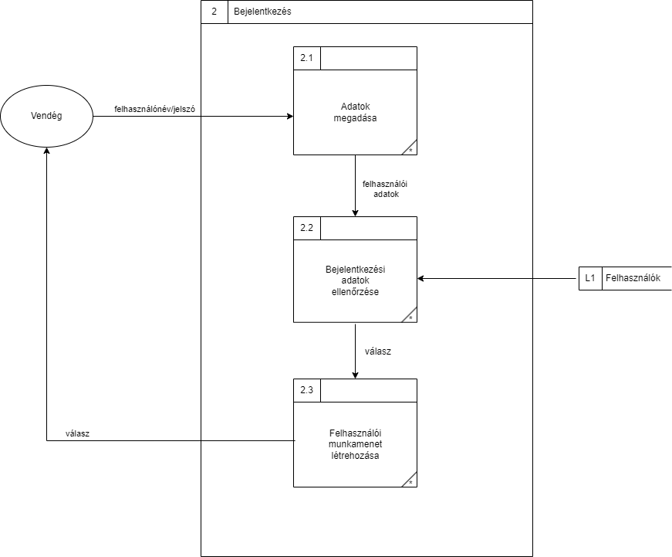

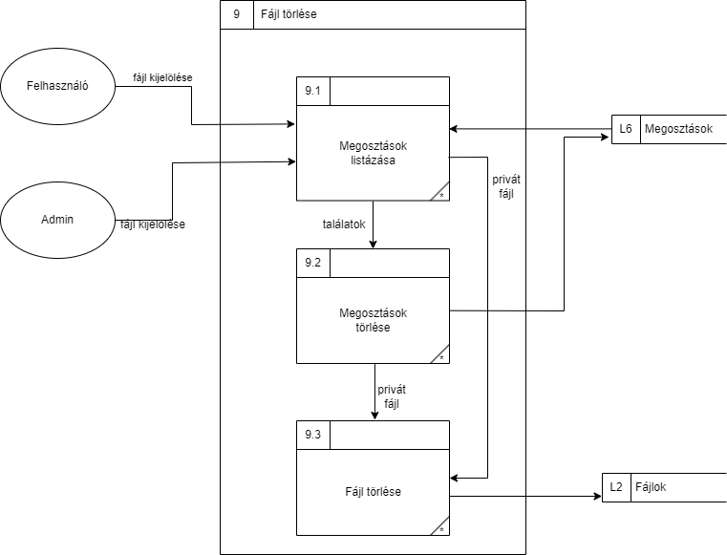

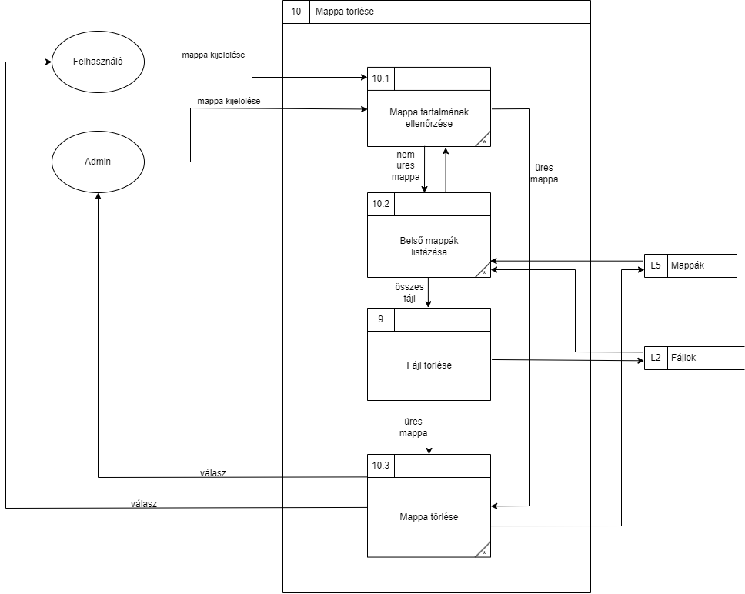

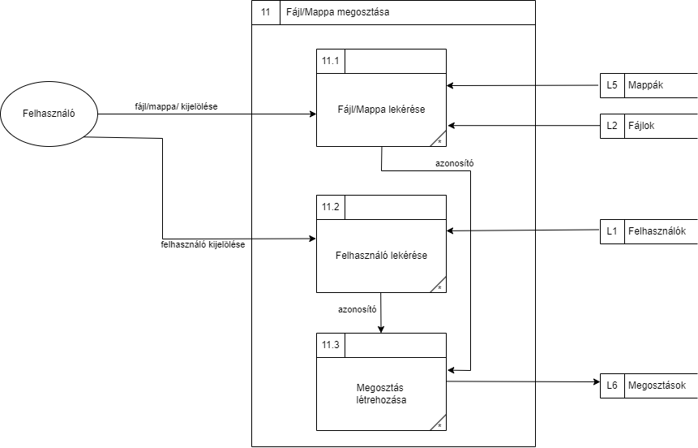

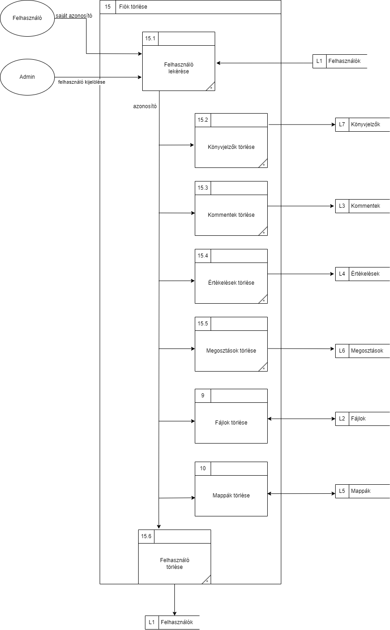

## Egyedmodell:

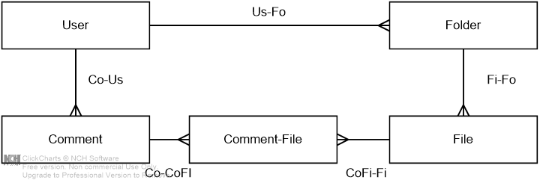

## EKT-diagram:

## Relációs adatelemzés

Adatbázisséma:

User(username, email, password)

Folder(folderID, User.username, Folder.folderID, folderName, visibility, date)

File(fileID, Folder.folderID, fileType, fileName, visibility, date)

Comment(commentID, User.username, File.fileID, text, date)

Rating(User.username, File.fileID, rate)

Bookmark(User.username, File.fileID)

Fileshared(User.username, File.fileID)

Foldershared(User.username, File.fileID)

Ez utóbbi 4 tábla annak ellenére, hogy ugyanaz a kulcsuk, nem lett összevonva, mert ha összelenne, akkor nehezen lenne kezelhető az adatbázis.

Függőségek:

User: {username} -> {email, password}

Folder: {folderID} -> {User.username, Folder.folderID, folderName, visibility, date}

File: {fileID} -> {Folder.folderID, fileType, fileName, visibility, date}

Comment: {commentID} -> {User.username, File.FileID, text, date}

Rating: {User.username, File.fileID} -> {rate}

Normalizálás:

Az 1NF teljesül. Indoklás: Minden adat atomi, mivel az összetett és többértékű attribútumok szét vannak bontva elemeikre, illetve kapcsolótáblákra.

A 2NF teljesül. Indoklás: A User, Folder, File és Comment táblák 2NF-ben vannak, mert egyelemű a kulcsuk, így minden adattagjuk teljesen függ a kulcstól.

A Rating táblából ha elhagyjuk a kulcs bármelyik tagját, akkor a függőség már nem teljesül, ezért az is 2NF-ben van.

Bookmark, Fileshared és FolderShared mappában szintén nem hagyható el a kulcs egyik eleme sem, mert ha a User.username-t hagyjuk el, akkor már nem azonosíthatók egyedien a sorok, mert egy File több felhasználóhoz is tartozhat, ha pedig a File.fileID-t hagyjuk el, akkor szintén nem egyedi az azonosítás, mert egy userhez több file is tartozhat.

A 3NF teljesül. Indoklás: A User táblában ha ismerjük a username-t, akkor ismerjük az összes többi adatot is, mivel a username a kulcs. Folder táblában ha ismerjük a folderID-t, akkor ismerjük a username-t (tulajdonos), a Folder.folderID-t (mappa szülője), a mappa nevét, láthatóságát, és létrehozási idejét. A File táblában ha ismerjük a FileID-t, akkor szükségszerűen ismerjük azt, hogy a file melyik mappában van, a típusát, nevét, láthatóságát, és létrehozási idejét. Ha a Commentnek az ID-ját ismerjük, akkor azt is tudnunk kell, hogy ki írta, illetve melyik filehoz, mi a szövege, és ideje. A Ratingben ha ismerjük a usernamet és a fileID-t akkor tudjuk hogy mi az értékelés. A bookmark, fileshared és foldershared táblában mivel nincs másodlagos attribútum ezért a többivel együtt teljesíti a 3NF-et.

## Táblák leírása:

User: *Ez a tábla tartalmazza a felhasználókat*

|  |  |  |
| --- | --- | --- |
| **Név** | **Típus** | **Leírás** |
| username | VARCHAR(100) NOT NULL | Elsődleges kulcs, a user felhasználó neve |
| email | VARCHAR(100) NOT NULL | A felhasználó email címe |
| password | VARCHAR(256) NOT NULL | A felhasználó jelszava hashelve |

Folder: *Ez a tábla tartalmazza az összes mappát (nem csak a főmappákat)*

|  |  |  |
| --- | --- | --- |
| **Név** | **Típus** | **Leírás** |
| folderID | INT NOT NULL AUTO_INC | Elsődleges kulcs, a mappa ID-ja, egy egész szám |
| parent (Folder.folderID) | INT | Idegen kulcs, az adott mappa szülője. Ha gyökér mappa, akkor NULL |
| owner (User.username) | VARCHAR(100) NOT NULL | Idegen kulcs, A mappa tulajdonosa |
| folderName | VARCHAR(100) NOT NULL | A mappa neve |
| visibility | VARCHAR(20) NOT NULL | private/public/shared |
| createDate | DATETIME NOT NULL | A mappa létrehozásának ideje |

File: *Ez a tábla tartalmazza az összes filet*

|  |  |  |
| --- | --- | --- |
| **Név** | **Típus** | **Leírás** |
| fileID | INT NOT NULL AUTO_INC | Elsődleges kulcs, a file ID-ja, egy egész szám |
| parent (Folder.folderID) | INT NOT NULL | Idegen kulcs, Az adott file szülője. |
| owner  (User.username) | VARCHAR(100) NOT NULL | Idegen kulcs, A file tulajdonosa |
| fileName | VARCHAR(100) NOT NULL | A file neve |
| visibility | VARCHAR(20) NOT NULL | private/public/shared |
| createDate | DATETIME NOT NULL | A mappa létrehozásának ideje |
| fileType | VARCHAR(100) | A file formátuma |

Comment: *Ez a tábla tartalmazza az összes hozzászólást (A fileokhoz)*

|  |  |  |
| --- | --- | --- |
| **Név** | **Típus** | **Leírás** |
| commentID | INT NOT NULL AUTO_INC | Elsődleges kulcs, a hozzászólás ID-ja, egy egész szám |
| User.username | VARCHAR(100) NOT NULL | Idegen kulcs, A hozzászólás írója |
| File.fileID | VARCHAR(100) NOT NULL | Idegen kulcs, A file, amihez a hozzászólást írtáka |
| text | VARCHAR(1000) NOT NULL | A hozzászólás szövege |
| date | DATETIME NOT NULL | A hozzászólás létrehozásának ideje |

Foldershared: *Ez a tábla tartalmazza azt, hogy melyik felhasználóval melyik mappa lett megosztva (nem azt, hogy ki osztotta meg)*

|  |  |  |
| --- | --- | --- |
| **Név** | **Típus** | **Leírás** |
| username | VARCHAR(100) NOT NULL | Elsődleges kulcs, a felhasználóneve annak, akivel megosztják a mappát |
| folderID | INT NOT NULL | Elsődleges kulcs, a mappa amit megosztanak a felhasználóval |

Fileshared: *Ez a tábla tartalmazza azt, hogy melyik felhasználóval melyik file lett megosztva (nem azt, hogy ki osztotta meg)*

|  |  |  |
| --- | --- | --- |
| **Név** | **Típus** | **Leírás** |
| username | VARCHAR(100) NOT NULL | Elsődleges kulcs, a felhasználóneve annak, akivel megosztják a filet |
| fileID | INT NOT NULL | Elsődleges kulcs, a file amit megosztanak a felhasználóval |

Bookmark: *Ez a tábla tartalmazza azt, hogy melyik felhasználó melyik filet tette könyvjelzők közé*

|  |  |  |
| --- | --- | --- |
| **Név** | **Típus** | **Leírás** |
| username | VARCHAR(100) NOT NULL | Elsődleges kulcs, a felhasználóneve annak, aki könyvjelzőbe tett egy filet |
| fileID | INT NOT NULL | Elsődleges kulcs, a file ami könyvjelzőbe lett téve |

rating: *Ez a tábla tartalmazza azt, hogy melyik felhasználóval melyik file lett megosztva (nem azt, hogy ki osztotta meg)*

|  |  |  |
| --- | --- | --- |
| **Név** | **Típus** | **Leírás** |
| username | VARCHAR(100) NOT NULL | Elsődleges kulcs, a felhasználóneve annak, aki értékelt egy filet |
| fileID | INT NOT NULL | Elsődleges kulcs, a file amit értékelt a user |
| rate | INT NOT NULL | Az értékelés |

## Szerep-funkció mátrix:

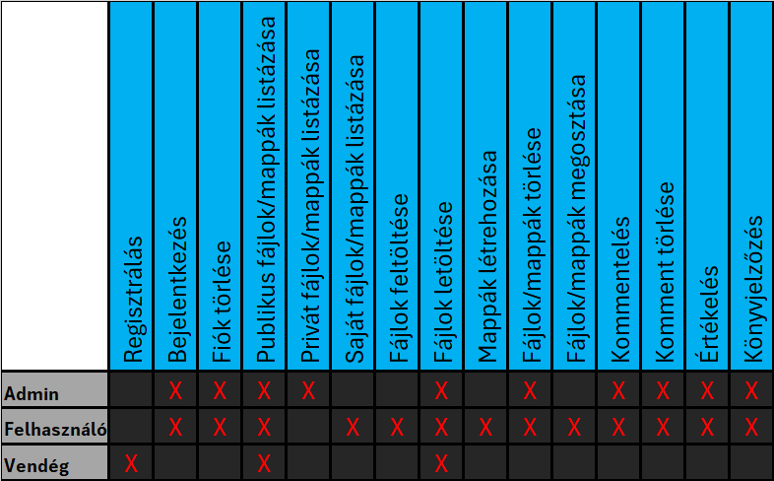

## Egyed-esemény mátrix:

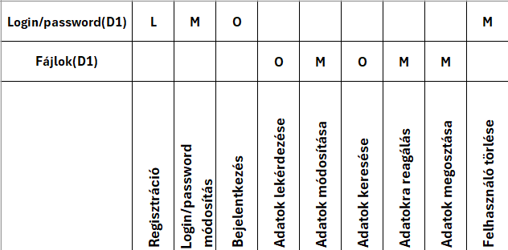

## Funkció megadása

Űrlap segítségével.

## Képernyőtervek

## A képen szöveg, képernyőkép, Betűtípus, tervezés látható Automatikusan generált leírásA képen szöveg, képernyőkép, szám, Betűtípus látható Automatikusan generált leírásA képen szöveg, képernyőkép, óra, Betűtípus látható Automatikusan generált leírásA képen szöveg, képernyőkép, diagram, Betűtípus látható Automatikusan generált leírásA képen szöveg, képernyőkép, szoftver, tervezés látható Automatikusan generált leírás

## Menütervek

## 

## Összetett lekérdezések

## Az alkalmazás telepítése

## Egyéb: